**5.1 Концепция MVC и MTV**

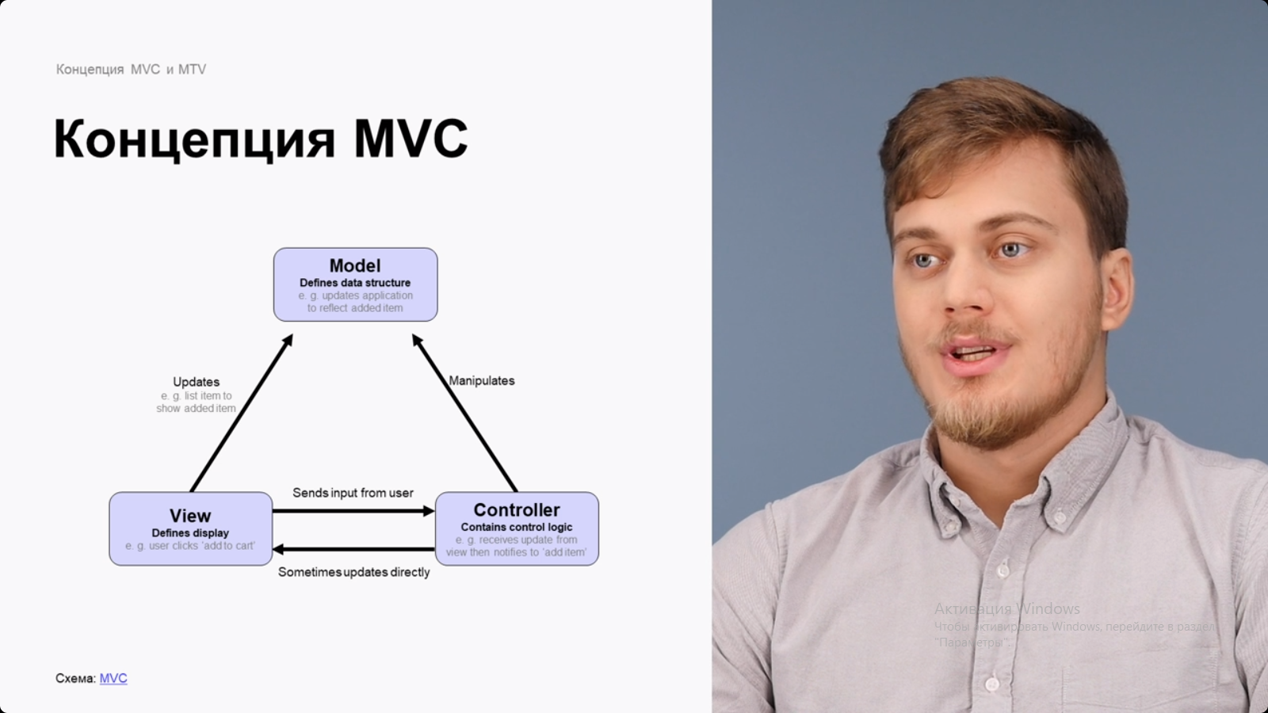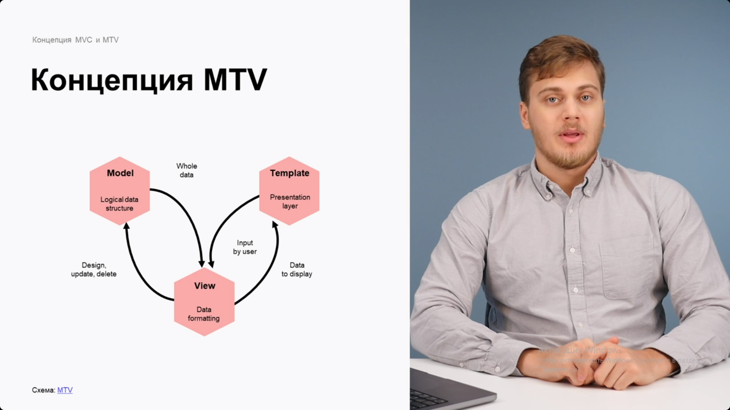Описание

[Концепция MVC и MTV](https://habr.com/ru/company/vivid_money/blog/544856/)